Оценка воздействия взвешенных веществ в атмосферном воздухе от источников выбросов на строительной площадке
28.11.2023
Качество воздуха в городах формируется в результате сложного взаимодействия природных и антропогенных факторов. Основными источниками загрязнения воздуха в городах являются промышленные производства, энергетические установки и транспорт. Однако, для жителей, проживающих рядом со строительными площадками, опасным для здоровья, являются взвешенные вещества, выделяющиеся во время технологических процессов.
При производстве земляных и строительно-монтажных работ, почти на всех этапах строительства в атмосферном воздухе образуется множество взвешенных веществ от различных источников на строительной площадке. Кроме того, большое количество взвешенных веществ образуется из-за отсутствия надлежащего ухода за подъездными дорогами на строительных площадках.
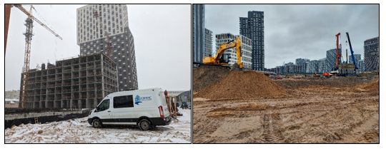
Влияние взвешенных веществ в атмосферном воздухе на здоровье человека
Взвешенные вещества могут оказывать серьезное негативное воздействие на здоровье людей прилегающих жилых домов. Из-за своих малых размеров, частицы взвешенных веществ легко проникают в жилые помещения, даже при закрытых окнах и оседают на всех поверхностях.
Взвешенные вещества могут вызывать раздражение глаз, кожи и дыхательных путей, а также аллергические реакции. В зависимости от размера, происхождения и химического состава они воздействуют на человека по-разному, и в определенных случаях могут быть особо опасными. Загрязнение атмосферного воздуха взвешенными веществами, является важным фактором риска развития хронических поражений органов дыхания и заболеваний таких как:
· астма;
· бронхиты;
· аллергии;
· инфекции дыхательных путей;
· ишемическая болезнь сердца;
· утолщение артерий.
Источники взвешенных веществ в атмосферном воздухе при выполнении строительно-монтажных работ
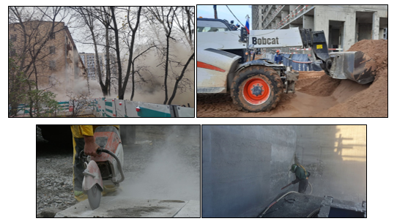
Источниками взвешенных веществ в атмосферном воздухе при выполнении строительно-монтажных работ являются:
· шлифовальные работы;
· буровые работы;
· земляные работы:
· сверлильные работы;
· пескоструйные работы;
· погрузка/разгрузка сыпучих материалов;
· покрасочные работы;
· демонтаж зданий и др.
Территория строительной площадки без соблюдений технологий строительства становится очагом распространения взвешенных веществ на прилегающие территории. Эффективность мер по снижению воздействия во многом зависит от организации и технологичности производства. Работы, проведенные с учетом экологических требований, способствуют снижению уровня загрязнения и уменьшению негативного воздействия.
Проведение контроля взвешенных веществ на прилегающей территории от строительного объекта
В г. Москве по заказу Комитета государственного строительного надзора Отдел санитарно-экологического и радиационного контроля ГБУ «Центр экспертиз, исследований и испытаний в строительстве» (далее ГБУ «ЦЭИИС») проводит государственную работу по Оценке соответствия концентрации загрязняющих веществ в атмосферном воздухе на прилегающей территории от источников выбросов на строительной площадке требованиям проектной документации. В 90% случаев измерение взвешенных веществ входит в состав данной работы (в зависимости от требований проектной документации).
Оценка выполняется на основании проектной документации, в которой учитываются требования:
- СанПиН 2.1.3684-21 «Санитарно-эпидемиологические требования к содержанию территорий городских и сельских поселений, к водным объектам, питьевой воде и питьевому водоснабжению, атмосферному воздуху, почвам, жилым помещениям, эксплуатации производственных, общественных помещений, организации и проведению санитарно-противоэпидемических (профилактических) мероприятий» (раздел III);
- СанПиН 1.2.3685-21 «Гигиенические нормативы и требования к обеспечению безопасности и (или) безвредности для человека факторов среды обитания» (раздел I) (см. Таблицу 2).
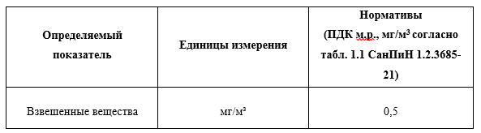
Для контроля взвешенных веществ в атмосферном воздухе на прилегающей территории используются два метода, а именно: осуществляется отбор проб (образцов) воздуха пробоотборным устройством на специальные фильтры (см. рис. 1, 2) или используется газоаналитическое оборудование для прямых измерений (см. рис. 3).
Выполнение работ осуществляется в соответствии:
- ГОСТ 17.2.3.01-86 «Межгосударственный стандарт. Охрана природы. Атмосфера. Правила контроля качества воздуха населенных пунктов»;
- РД 52.04.893-2020 «Массовая концентрация взвешенных веществ в пробах атмосферного воздуха Методика измерений гравиметрическим методом» (ФР.1.31.2018.30325);
- ФР.1.31.2010.06966 «Методика выполнения измерений массовой концентрации пыли в атмосферном воздухе газоанализатором ГАНК-4. МВИ-4215-006-56591409-2009».
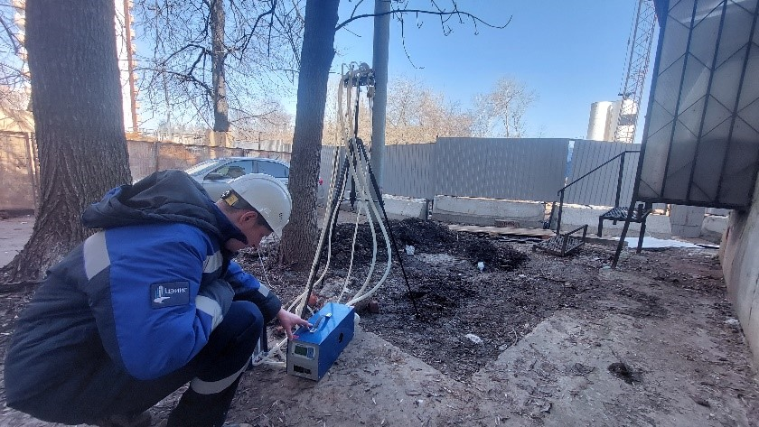

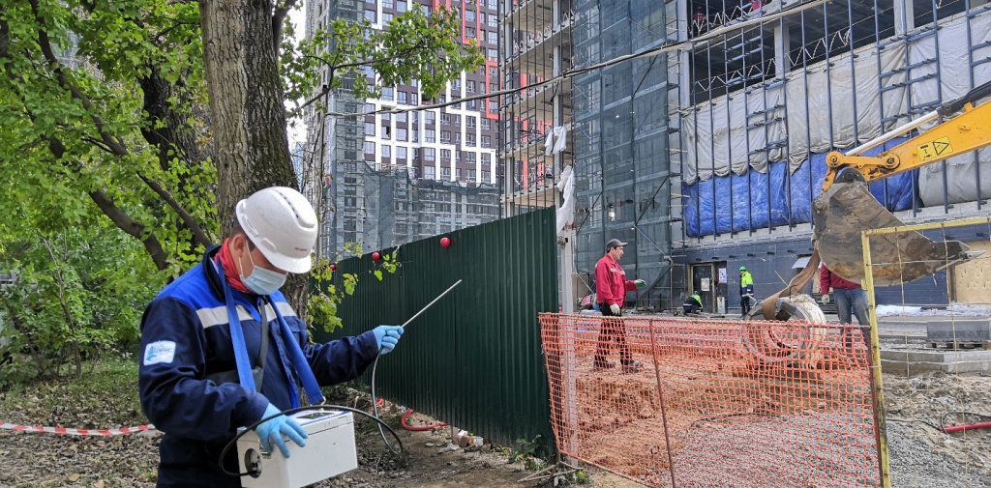
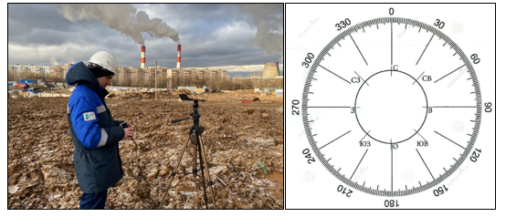
По результатам проведенных экспертиз Отдел санитарно-экологического и радиационного контроля ГБУ «ЦЭИИС» выдает экспертное заключение о соответствии или не соответствии загрязняющих веществ (включая взвешенные вещества) в атмосферном воздухе на прилегающей территории от источников выбросов на строительной площадке требованиям проектной документации.
В случае обнаружения превышений взвешенных веществ в атмосферном воздухе на территории жилой застройки от источников выбросов в период строительства, применяют ряд контрольных мероприятий по их снижению и предупреждению:
· работы проводить минимально возможным количеством строительной техники (с учетом технологии строительства);
· при производстве работ на строительной площадке необходимо проведение работ по пылеподавлению (основным способом является пролив водой);
· при проведении земляных работ в неблагоприятных погодных условиях, усиливающих пыление (сухой грунт в следствии внешней температуры, ветер и т.п.), проводить гидроувлажнение грунта;
· работы проводить с перерывами каждые 45 минут.
Предложенный комплекс мероприятий позволяет свести к минимуму потенциальное негативное воздействие на окружающую среду и прилегающие здания (сооружения) при производстве работ на строительной площадке.
Вывод
Взвешенные вещества оказывают неблагоприятное воздействие на здоровье людей, проживающих вблизи производства земляных, строительных и демонтажных работ. Учитывая объемы современного строительства в московском регионе, всё больше возрастает значимость контроля концентрации взвешенных веществ в атмосферном воздухе с целью своевременного принятия мер, рассмотренных в статье. Свой вклад в эту работу вносят и специалисты
ГБУ «ЦЭИИС», регулярно выезжая на строительные объекты города.
Список литературы
1. ГОСТ 17.2.3.01-86 «Межгосударственный стандарт. Охрана природы. Атмосфера. Правила контроля качества воздуха населенных пунктов»;
2. РД 52.04.893-2020 «Массовая концентрация взвешенных веществ в пробах атмосферного воздуха Методика измерений гравиметрическим методом» (ФР.1.31.2018.30325);
3. ФР.1.31.2010.06966 «Методика выполнения измерений массовой концентрации пыли в атмосферном воздухе газоанализатором ГАНК-4. МВИ-4215-006-56591409-2009»;
4. СанПиН 2.1.3684-21 «Санитарно-эпидемиологические требования к содержанию территорий городских и сельских поселений, к водным объектам, питьевой воде и питьевому водоснабжению, атмосферному воздуху, почвам, жилым помещениям, эксплуатации производственных, общественных помещений, организации и проведению санитарно-противоэпидемических (профилактических) мероприятий»;
5. СанПиН 1.2.3685-21 «Гигиенические нормативы и требования к обеспечению безопасности и (или) безвредности для человека факторов среды обитания»;
6. Влияние твердых взвешенных частиц атмосферного воздуха населенных пунктов на здоровье человека [Электронный ресурс]. Режим доступа: https://cyberleninka.ru/article/n/vliyanie-tverdyh-vzveshennyh-chastits-atmosfernogo-vozduha-naselennyh-punktov-na-zdorovie-cheloveka/viewer.
7. Влияние строительного объекта на загрязнение атмосферы близлежащих территорий пылевыми частицами [Электронный ресурс]. Режим доступа: https://school-science.ru/13/1/48887.
8. О роли загрязнения атмосферного воздуха взвешенными веществами в патогенезе хронических заболеваний легких [Электронный ресурс]. Режим доступа: https://journal.pulmonology.ru/pulm/article/viewFile/884/749.

Статью подготовил:
Ведущий-инженер Отдела санитарно-экологического и радиационного контроля
ГБУ "ЦЭИИС" Иванов П.В.

Адрес страницы: http://ceiis.mos.ru/presscenter/nauchno-publitsisticheskie-stati/detail/12010156.html
ГБУ города Москвы «ЦЭИИС»

